Проступки и преступления несовершеннолетних

Очередной открытый урок права со старшеклассниками Ярковского района состоялся 15 марта 2017 года в актовом зале администрации.
С приветственным словом к ребятам обратился глава района Е.Г. Щукин. Евгений Геннадьевич сказал, что добрая традиция подобных встреч уже сложилась и выразил уверенность, что очередная порция правовых знаний обогатит ребят.
От имени организаторов мероприятия выступил исполнительный директор Тюменской региональной общественной организации выпускников ТюмГУ В.В. Ивочкин. Валерий Викторович озвучил основные направлениях работы, раскрыл цели и задачи проводимого мероприятия, рассказал о реализации Тюменским государственным университетом программы 5-100, о комфортных условиях для студентов ТюмГУ, назвал фамилии выпускников, получивших дипломы университета и сделавших успешную карьеру в органах государственной власти, правоохранительных и других структурах, в том числе и федеральных; проинформировал собравшихся о конкурсе творческих работ и предстоящей в апреле 2017 года XΙΙΙ Всероссийской научно-практической конференции.
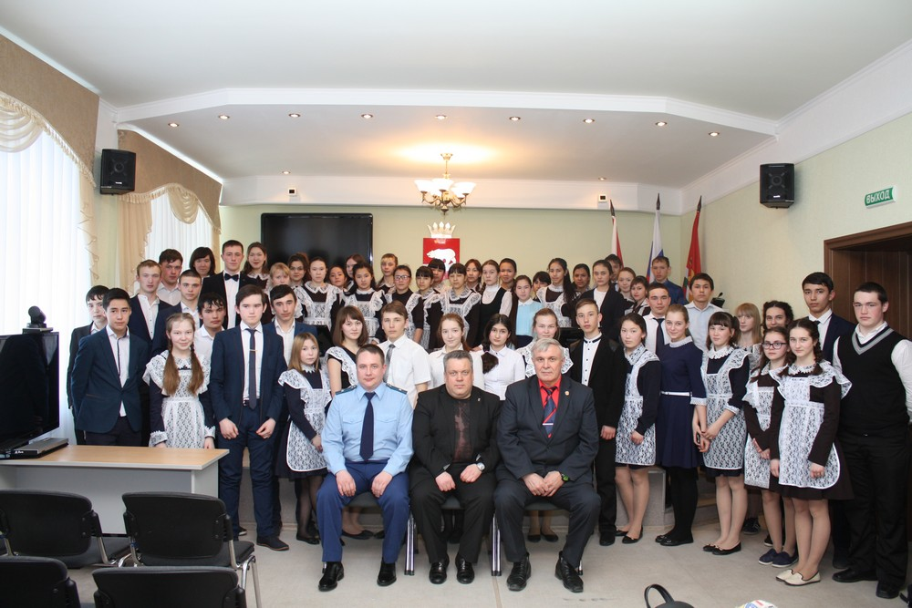
О работе органов прокуратуры, о рассматриваемых делах рассказал собравшимся прокурор района С.В. Шевцов. Сергей Владиславович рассказал об ответственности за совершаемые преступления, классифицировал их по составу, назвал сроки наказания за противоправные деяния. В качестве примера выступающий указал, что у несовершеннолетних срок ответственности в 2 раза меньше, чем у взрослых, но это не значит, что 10 лет вместо 20 приемлемый срок отбывания наказания за совершённые преступления. Узнали собравшиеся разницу между преступлением и проступком и о последствиях, для совершивших их. Для тех, кто хочет связать свою судьбу с органами прокуратуры, суда, полиции или поступить на государственную и муниципальную службу дорога может быть закрыта навсегда, если они уже сейчас преступят закон.
Остановился докладчик на таких правах, как право на жизнь и воспитание в семье, сказав, что родители обязаны заботиться о воспитании детей, создавать им достойные условия жизни и возможности учиться.
В заключении прокурор района озвучил возможность поступления в специализированные высшие учебные заведения по подготовке прокуроров, пригласил желающих получить дополнительную информацию, обратившись лично к нему.
Присутствующие задавали вопросы об ограничениях поступления в прокуратуру для лиц, имеющих судимых родственников, о том, какими качествами должен обладать прокурор.
В заключении С.В. Шевцов предложил собравшимся не допускать ошибок, которые могут привести к печальным последствиям и пригласил к сотрудничеству в области повышения правовых знаний.

Анастасия Пешкина
помощник исполнительного
директора ТРООВ ТюмГУ

